**AX5000抱闸配置**

|  |  |
| --- | --- |
|  | 作者：解宏博  职务：华北区 技术工程师  公司：BECKHOFF中国  邮箱：hb.xie@beckhoff.com.cn  日期：2024-04-25 |
| **摘 要：**  针对抱闸，AX5000有一系列参数可以配置，虽然如果不是垂直轴的话，可能不经常关注，但如果是垂直轴的话，一方面一定要匹配好抱闸参数，另一方面，还要加额外的气动或者液压，弹簧等额外的功能安全保护，防止驱动的抱闸参数不合适，或者抱闸机械故障造成不可挽回的后果。 | |
| **附 件：**   |  |  |  | | --- | --- | --- | | 序 号 | 文件名 | 备注 | |  |  |  | |  |  |  | |  |  |  | |  |  |  | | |
| **历史版本：**   |  |  |  | | --- | --- | --- | |  |  |  | |  |  |  | |  |  |  | |  |  |  | |  |  |  | | |
| **免责声明：**  我们已对本文档描述的内容做测试。但是差错在所难免，无法保证绝对正确并完全满足您的使用需求。本文档的内容可能随时更新，如有改动，恕不事先通知，也欢迎您提出改进建议。 | |
| **参考信息：** | |

目 录

1. 软硬件 3

1.1. 软硬件介绍 3

1.1.1. 硬件 3

1.1.2. 软件 3

2. 准备工作 3

2.1. 硬件接线 3

3. 参数配置 4

3.1. 上使能过程说明 4

3.2. 下使能过程说明 5

3.3. 相关参数说明 6

# 软硬件

## 软硬件介绍

### 硬件

TwinCAT控制器，现场的是CP6607，AX驱动器是AX5101系列。

### 软件

TwinCAT XAE，由于现场的是XAR是4024.44版本，因而笔记本匹配同样版本的XAE。

# 准备工作

## 硬件接线

AX5101驱动器接线比较简单，直接按手册接入24V和380V三相动力电和EtherCAT即可。

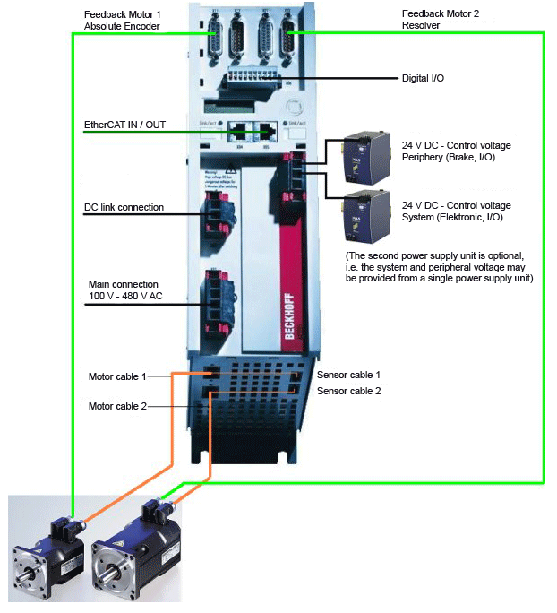

# 参数配置

## 上使能过程说明

1——控制器发送上使能指令，即控制COE的bit0，SwitchOn，对应SOE的bit15，DriveONOFF，和COE的bit1，EnableDrive对应SOE的bit14，EnableVoltage，以及COE的bit2，QuickStopInverse，或者bit3，EnableOperation，对应SOE的bit13，HaltRestartDrive，或者利用NC自动的控制功能，或者手动时序控制的话一般直接保持True，否则无法提供电机保持当前状态的力矩

2——驱动控制环开始生效，即开始输出力矩，如果发现上使能过程中垂直轴有掉落的情况，说明三环调节速度较慢，即力矩控制缓慢介入和静摩擦力不足以抵抗重力，可以通过使能后静态读取S84参数，然后补偿到S163WeightCounterBalance

3——驱动开始发送上电松机械抱闸信号

4——设定的S206上电延时时间到后（一般默认是电机手册松抱闸时间的两倍），驱动的状态字的bit3  
Status command value processing置位，表示驱动开始跟随控制器的设定位置

5——控制器开始进行位置或者速度控制，NC轨迹规划后下发给驱动器

6——轴开始运动，因为并没有状态字表征轴实际是否运动，所以NC中关于轴是否运动的标志位判断的是轴的SetPos和SetVel

## 下使能过程说明

1——NC下发的指令设定值逐渐减速为0

2——驱动中通过S124和P354进行判断轴是否已经停下

3——控制器下使能，如果正常控制字决定允许驱动器转矩输出，虽然驱动器不再跟随控制器的目标位置和速度指令，但转矩输出使驱动器保持速度为零的状态，同样，驱动的状态字的bit3  
Status command value processing复位，表示驱动不再跟随控制器的设定位置

4——根据驱动中P60等的参数设置，一定条件下，驱动的抱闸输出关闭，机械抱闸开始吸合

5——抱闸延时设定时间后，转矩关断，即驱动认为机械抱闸已经抱死，这个时间可以适当加长作为抱闸生效的双保险，并且注意一般机械抱闸抵抗的是静摩擦力，如果轴动作很快，滑动摩擦力小于静摩擦力，减速相对缓慢，刹车距离加长，不仅磨损机械抱闸，抱闸效果也会变差

6——驱动完全结束对电机的控制

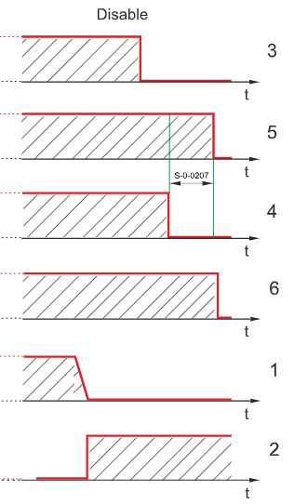

## 相关参数说明

S273——如果采用标准抱闸模式，控制字下使能开始计时，时间到后，即使没有到达设定的窗口速度设定时间，也触发抱闸输出关闭

S207——设定的用来告诉驱动，机械抱闸已经确保生效即吸合的时间

S206——设定的用来告诉驱动，机械抱闸已经确保失效即释放的时间

S372——对应控制字bit14的TorquePermission信号下降沿触发的驱动减速度

S429——对应控制字bit15=0，bit14=1时，触发的急停减速度，

S84——通过P92的比例换算，反应当前的转矩情况

S163——通过P94的比例换算，反应加给垂直轴的力矩偏置，用来抵抗重力等，缩短三环上使能时保持稳态的时间

S124——驱动判断电机是否运动的窗口速度

P354——驱动判断电机是否运动的窗口时间

P96——通过参数可以强制电机锁紧机械抱闸和释放机械抱闸，当然采用FB_SoEAX5000SetMotorCtrlWord也可以实现该功能，并且DriveManager里面也可以使用ManualBrakeControl进行调试过程中的抱闸控制

P97——读取实际电机当前的抱闸状态

P59——电机抱闸监控电流阈值，低于这个值，说明可能无法释放抱闸，报错

P64——当前的电机抱闸电流监控，mA单位

P60——类型0表示电机没有抱闸，类型1表示电机抱闸是驱动输出电流释放电机机械抱闸，类型2表示电机本体内没有抱闸，通过NC控制电机外置的机械抱闸，使用方法0表示等待电机进入停止窗口速度窗口时间后，再开始执行抱闸，使用方法1表示驱动报错后立即开始抱闸，不判断窗口速度和窗口时间

P72——电机的抱闸参数，主要是抱闸力矩

S134——驱动的控制字，详见手册

S135——驱动的状态字，详见手册

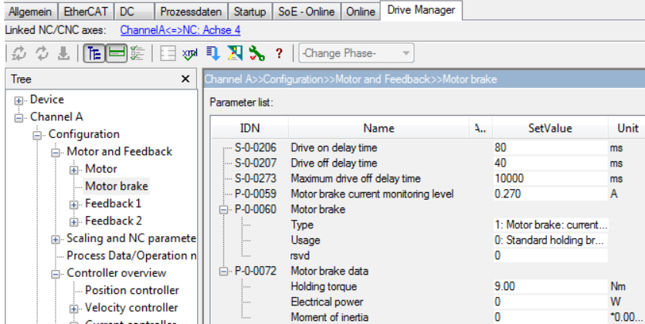

**上海（ 中国区总部）**

中国上海市静安区汶水路 299 弄 9号（市北智汇园）

电话: 021-66312666

**北京分公司**

北京市西城区新街口北大街 3 号新街高和大厦 407 室

电话: 010-82200036 邮箱: beijing@beckhoff.com.cn

**广州分公司**

广州市天河区珠江新城珠江东路32号利通广场1303室

电话: 020-38010300/1/2 邮箱: guangzhou@beckhoff.com.cn

**成都分公司**

成都市锦江区东御街18号 百扬大厦2305 室

电话: 028-86202581 邮箱: chengdu@beckhoff.com.cn

|  |  |
| --- | --- |
| 请用微信扫描二维码  通过公众号与技术支持交流 | 倍福官方网站：  https://www.beckhoff.com.cn  在线帮助系统：  https://infosys.beckhoff.com/index_en.htm |
| 倍福虚拟学院：  https://tr.beckhoff.com.cn/ |
| 招贤纳士：job@beckhoff.com.cn  技术支持：support@beckhoff.com.cn  产品维修：service@beckhoff.com.cn  方案咨询：sales@beckhoff.com.cn |
|  |